Бешенство
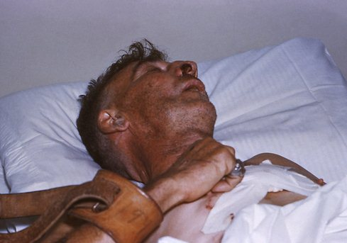
Вирус бешенства попадает в организм человека после укусов больными дикими или домашними животными. Заражение происходит при попадании слюны носителя на поврежденные кожные покровы или слизистые оболочки. Инкубационный период вируса бешенства составляет от 2 недель до 2 месяцев. В некоторых случаях этот срок увеличивается до одного года. При общении с больным человеком следует соблюдать элементарную осторожность, поскольку после заражения в его слюне также содержится вирус бешенства.
Опасность представляют укусы (множественные и глубокие), а также любые повреждения шеи, рук, головы и лица. Более того, при прямом контакте с носителем вирус бешенства может проникнуть в кровь даже через небольшие свежие царапины, открытые ранки, потертости, слизистые оболочки глаз и ротовой полости. При укусах в голову и лицо риск попадания вируса составляет 90%, повреждениях рук – 63%, ног – 23%. Впрочем, эти статистические данные не имеют никакой ценности для обычных людей. Помните о том, что любой укус следует расценивать, как потенциальный источник смертельно опасного заболевания. При этом совершенно неважно, кто именно вас укусил, ведь, подхватив бешенство, самый милый песик может превратиться в злобное, неуправляемое создание.

Бешенство – симптомы заболевания
После попадания в организм человека вирус бешенства начинает быстро размножаться. Во время этого процесса симптомы бешенства проходят через 3 ярко выраженные фазы:
- продромальная – появляются первые признаки бешенства в местах укусов: зуд, боль, припухание и покраснение рубца. Кроме того, человек начинает ощущать общее недомогание, головную боль, нехватку воздуха. У него поднимается температура, и появляются проблемы с проглатыванием пищи. Возможно появление симптомов, свидетельствующих о расстройстве ЦНС (кошмары, бессонница, беспричинный страх);
- энцефалитная – период возбуждения наступает спустя 2-3 дня после появления первых симптомов. Для этой фазы характерно развитие болезненных спазмов мышц тела, провоцирующихся самыми разными факторами (шум, яркий свет, спертый воздух). Пациенты становятся агрессивными. Они кричат, рвут на себе одежду, ломают мебель и прочие предметы интерьера. Между приступами возможно появление слуховых и зрительных галлюцинаций, несвязного бреда. В таком состоянии человек очень опасен, так как у него обнаруживается ненормальная «бешеная» сила. Наряду с вышеперечисленными симптомами, бешенство у человека приводит к выраженной тахикардии, повышенной потливости и чрезмерно сильному слюноотделению. Характерным признаком является и пена изо рта;
- заключительная фаза – вирус бешенства вызывает параличи конечностей и поражения черепно-мозговых нервов, но психомоторное возбуждение ослабевает. Пациент становится более спокойным, может есть и пить самостоятельно, меньше мучается от судорог и спазмов. Но это всего лишь видимость нормализации состояния, потому что уже через 10-20 часов человек неминуемо умрет от остановки сердца или паралича дыхательного центра. Смерть приходит внезапно, без агонии.
Следует особо отметить один важнейший факт: бешенство, симптомы которого свидетельствуют о наступлении третьей фазы, не оставляет пострадавшему ни одного шанса на жизнь. Не забывайте о том, что вирус бешенства – смертельно опасен, и при отсутствии лечения он со 100% вероятностью приведет к летальному исходу. По этой причине к врачу необходимо обращаться не тогда, когда появятся первые признаки бешенства, а сразу после укусов и других травм, связанных с нападениями животных. Особенно важно это на фоне того, что в некоторых случаях у пациентов развивается так называемое тихое бешенство, не имеющее выраженных симптомов возбуждения. При таком развитии признаков бешенства человек не чувствует особых изменений общего состояния и считает, что все обошлось. Ошибочность бездействия становится понятной только после первых параличей, когда спасти жизнь пациента уже невозможно.

Как лечится бешенство у человека?
Еще раз заметим, что любой укус животного следует рассматривать, как потенциальный источник заражения вирусом бешенства. Соответственно, пострадавшему необходимо обратиться к врачу и пройти курс лечения. Противовирусные прививки от бешенства делаются в травматологических пунктах. В нашей стране для этого используется препарат КОКАВ. Вакцина вводится внутримышечно на 0, 3, 7, 14, 30 и 90 день после укуса. Если травма была вызвана случайно, например, во время игры с хорошо знакомым домашним любимцем, курс лечения можно прекратить через 10-15 дней при отсутствии у животного признаков бешенства.
Множественные повреждения и укусы, даже при отсутствии признаков бешенства, требуют применения антирабического иммуноглобулина. Он используется одновременно с вакцинацией в первые часы после травмирования. Также очень важно правильно обработать рану. Ее промывают теплой водой и обеззараживающим составом. Края раны протирают спиртом или 5% настойкой йода. Кроме того, пациенту вводят противостолбнячную сыворотку.

